# Diseño de Esquema de Base de Datos

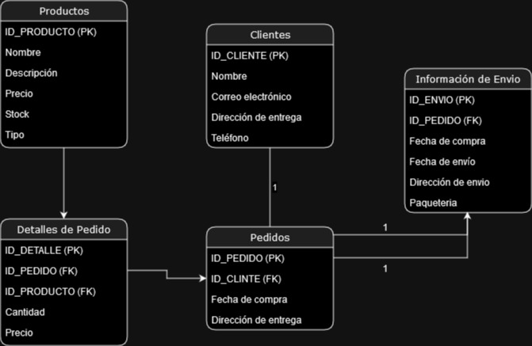

* **Clientes y Pedidos:**

Cada cliente puede realizar múltiples pedidos, estableciendo una relación uno a muchos. Esto permite un seguimiento eficiente de los pedidos de cada cliente.

* **Pedidos y Detalles de Pedido:**

Cada pedido puede tener varios detalles de pedido (productos). Utilizar una tabla “Detalles de Pedido” permite una relación muchos a muchos entre pedidos y productos.

* **Pedidos e Información de Envío:**

Se asume todos los pedidos necesariamente tienen información de envío asociada.

*La relación es opcional para adaptarse al tipo de negocio (aquí hay productos físicos a enviar).*

* **Seguridad:**

Se implementaría un *sistema de control de acceso basado en roles* para garantizar que solo usuarios autorizados tengan acceso a funciones específicas.

Cualquier información sensible, como contraseñas y datos personales, se almacenaría de forma segura mediante *técnicas de encriptación para proteger la privacidad de los clientes*.

La inclusión de campos de auditoría, como Fecha de pedido y Fecha de compra, *facilita el seguimiento del historial de compras*, lo que puede ser útil para la resolución de problemas y auditorías.